

­­­­­­­­­

MỤC LỤC

1 Phân tích 4

1.1 Hiện trạng 4

1.2 Yêu cầu hệ thống 4

1.3 Use case 5

1.3.1 Đặc tả chức năng 6

1.3.2 Đặc tả các thực thể 7

2 Thiết kế 8

2.1 Mô hình triển khai 8

2.2 Thiết kế CSDL 8

2.2.1 Sơ đồ quan hệ thực thể 9

2.2.2 Thiết kế chi tiết các thực thể 9

2.3 Thiết kế giao diện 11

2.3.1 Sitemap 11

2.3.2 Thiết kế phần quản trị 12

2.3.3 Thiết kế phần khách hàng 18

3 Thực hiện viết mã 23

3.1 Viết mã tạo CSDL 23

3.1.1 Tạo CSDL 23

3.1.2 SQL truy vấn và thao tác bảng 24

3.2 Lập trình CSDL 26

3.2.1 Xây dựng thư viện PDO 27

3.2.2 Xây dựng các lớp DAO 29

3.3 Viết mã cho ứng dụng 37

3.3.1 Tổ chức website 37

3.3.2 Thư viện tiện ích Global.php 37

3.3.3 Mô hình tổ chức giao diện 39

3.3.4 Xây dựng admin 39

3.3.5 Xây dựng site 70

4 Kiểm lỗi 96

4.1 Kiểm lỗi form quản lý khách hàng 96

4.2 Kiểm lỗi form quản lý loại hàng 96

4.3 Kiểm lỗi form quản lý hàng hóa 96

4.4 Kiểm lỗi form đăng nhập 97

4.5 Kiểm lỗi form đăng ký 97

4.6 Kiểm lỗi form đổi mật khẩu 97

4.7 Kiểm lỗi form quên mật khẩu 97

5 Đóng gói và triển khai 97

# Phân tích

## Hiện trạng

Viena-shop là một chuỗi các siêu thị nhỏ trên khắp cả nước Việt nam, kinh doanh đa dạng các mặt hàng khác nhau. Hiện siêu thị chưa có website giới thiệu các sản phẩm đến người tiêu dùng. Họ cũng không thu nhận được các phản hồi từ người tiêu dùng về các mặt hàng để cải tiến và nâng cao chất lượng nhằm phục vụ khách hàng ngày một tốt hơn.

## Yêu cầu hệ thống

Viena-shop mong muốn có một website nhằm giới thiệu sản phẩm và thu nhận ý kiến của người tiêu dùng về các sản phẩm đang kinh doanh. Website cũng có các chức năng cho người quản trị để họ có thể quản lý sản phẩm, phân loại sản phẩm, quản lý khách hàng, quản lý các bình luận từ khác hàng về các sản phẩm cũng như thống kê hàng hóa theo loại…

Yêu cầu cụ thể được đặt ra như sau

* **Website bán hàng dành cho người tiêu dùng**
  + Cấu trúc chúng của tất cả các trang web trong website phải
    - Chứa danh mục loại hàng hóa để khách hàng dễ dàng tìm kiếm hàng hóa theo từng loại
    - Tìm kiếm hàng hóa theo tên
    - Hiển thị danh sách các mặt hàng được quan tâm nhiều nhất (xem nhiều nhất)
    - Đăng nhập/thông tin người tiêu dùng sau khi đã đăng nhập
  + Trang chính của website

Trưng bày các mặt hàng đặc biệt được nhân viên quản trị chỉ định. Các mặt hàng đặc biệt có thể được trình bày theo cách nào đó sao cho dễ nhìn (có thể sử dụng slideshow)

* + Trang trưng bày hàng hóa

Khi người dùng chọn loại hàng hoặc tìm kiếm theo tên thì danh sách hàng hóa thỏa mãn yêu cầu được hiện ra. Mỗi mặt hàng cần hiển thị hình ảnh, tên, đơn giá và giảm giá nếu có. Khi người dùng nhấp vào hình của hàng hóa thì sẽ chuyển đến trang hiển thị chi tiết hàng hóa đồng thời tăng số lần xem.

* + Chi tiết hàng hóa

Yêu cầu của trang web này như sau

* + - Thông tin chi tiết của mặt hàng được chọn
    - Danh sách các mặt hàng cùng loại với mặt hàng được chọn
    - Cho phép khách hàng gửi bình luận về sản phẩm
  + Các trang quản lý tài khoản sử dụng
    - Đăng nhập
    - Đăng ký
    - Quên mật khẩu
    - Đổi mật khẩu
    - Cập nhật thông tin tài khoản
* **Website bán hàng dành cho người quản trị**
  + Các trang quản lý

Các trang này cần được trang bị các chức năng xem, thêm, xóa, sửa, tìm kiếm và phân trang một cách hợp lý

* + - Quản lý hàng hóa
    - Quản lý loại hàng
    - Quản lý khách hàng
    - Quản lý bình luận về hàng hóa
  + Tổng hợp thống kê
    - Thống kê hàng hóa theo loại, cho phép hiển thị dưới dạng biểu đồ
    - Thống kê bình luận theo hàng hóa
* **Yêu cầu về bảo mật**
  + Tất cả các form nhập phải được kiểm soát dữ liệu một cách hợp lý
  + Khách hàng chưa đăng nhập không được phép gửi bình luận về hàng hóa cũng như đổi mật khẩu, cập nhật thông tin tài khoản
  + Chỉ có các nhân viên quản trị mới được phép thực hiện các chức năng quản trị
* **Yêu cầu về môi trường công nghệ**
  + Website phải được xây dựng với PHP và MySQL

## Use case

Use case là sơ đồ mô tả các tình huống sử dụng của người dụng trong hệ thống. Theo yêu cầu của website chúng ta có thể phác thảo sơ đồ use case như sau

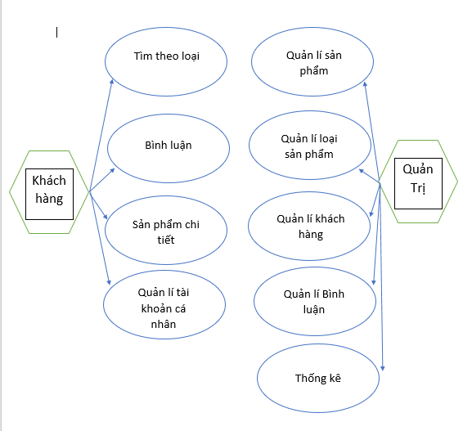

### Đặc tả chức năng

#### Chức năng dành cho khác hàng

* Cấu trúc chung của các trang web

*Hiển thị danh mục loại hàng, form tìm kiếm theo tên, 10 mặt hàng được xem nhiều nhất và form đăng nhập hoặc thông tin khách hàng sau khi đã đăng nhập. Nếu người đăng nhập có vai trò là nhân viên thì hiển thị liên kết đến trang quản trị.*

* Tìm hàng theo loại

*Liệt kê các mặt hàng theo loại được chọn bởi khách hàng. Thông tin mỗi mặt hàng gồm tên, ảnh và đơn giá. Liên kết đến trang chi tiết hàng hóa.*

* Tìm hàng theo tên

*Liệt kê các mặt hàng theo tên hàng hoặc tên loại theo yêu cầu tìm kiếm của khách hàng. Thông tin mỗi mặt hàng gồm tên, ảnh và đơn giá. Liên kết đến trang chi tiết hàng hóa.*

* Xem thông tin chi tiết

*Hiển thị thông tin chi tiết của mặt hàng được chọn bởi khách hàng và các mặt hàng cùng loại có gắn liên kết đến trang chi tiết hàng hóa để khách hàng có thể xem luôn mà không cần phải trở lại trang liệt kê hàng hóa.*

* Gửi bình luận

*Gửi bình luận về mặt hàng đang xem, chức năng này chỉ được thực hiện sau khi khách hàng đã đăng nhập. Các bình luận về mặt hàng cũng được liệt kê ra để khách hàng có thể xem.*

* Quản lý tài khoản
  + Đăng ký

*Đăng ký thành viên mới với vai trò là khách hàng, tức không được phép sử dụng các chức năng trong phần quản trị.*

* + Đăng nhập

*Đăng nhập để có thể thực hiện được các chức năng: gửi bình luận, đổi mật khẩu, cập nhật thông tin tài khoản.*

* + Đăng xuất

*Chọn chức năng này để trở thành người dùng nặc danh, tức không được phép gửi bình luận, đổi mật khẩu, cập nhật thông tin tài khoản.*

* + Đổi mật khẩu

*Thay đổi mật khẩu khi cần thiết để đảm bảo độ bảo mật của mình.*

* + Quên mật khẩu

*Tìm lại mật khẩu dựa vào tên đăng nhập và email. Sau khi xác minh đúng sẽ gửi mật khẩu qua email đã đăng ký trước đó để đảm bảo độ bảo mật.*

* + Cập nhật thông tin tài khoản

*Cập nhật lại thông tin tài khoản của mình (không cho phép cập nhật tên đăng nhập)*

#### Danh cho quản trị

* Quản lý hàng hóa

*Thực hiện được các chức năng xem, thêm, xóa, sửa và phân trang.*

* Quản lý loại hàng

*Thực hiện được các chức năng xem, thêm, xóa, sửa*

* Quản lý khách hàng

*Thực hiện được các chức năng xem, thêm, xóa, sửa. Nhân viên quản trị không được phép xóa chính mình.*

* Tổng hợp và quản lý bình luận

*Tổng hợp các bình luận của khách hàng từng hàng hóa, thông tin tổng hợp có cấu trúc*

|  |  |  |  |
| --- | --- | --- | --- |
| **Tên hàng hóa** | **Số bình luận** | **Ngày mới nhất** | **Ngày cũ nhất** |
|  |  |  |  |

*Hiển thị chi tiết các bình luận về mặt hàng được chọn và cho phép xóa các bình luận không phù hợp.*

* Tổng hợp - thống kê hàng hóa

*Tổng hợp thông tin hàng hóa từng loại hàng. Thông tin tổng hợp cần được trình bày có cấu trúc sau*

|  |  |  |  |  |
| --- | --- | --- | --- | --- |
| **Loại hàng** | **Số hàng hóa** | **Giá trung bình** | **Giá thấp nhất** | **Giá cao nhất** |
|  |  |  |  |  |

*Hiển thị biểu đồ hình miến theo tỷ lệ số lượng của từng loại.*

### Đặc tả các thực thể

Sau đây là đặc tả các thực thể và thuộc tính của chúng cần thiết cho việc xây dựng website xshop.

* Loại hàng
  + Mã loại hàng
  + Tên loại hàng
* Hàng hóa
  + Mã hàng hóa
  + Tên hàng hóa
  + Hình ảnh
  + Đơn giá
  + Mã loại hàng
  + Ngày nhập
  + Mô tả hàng hóa
  + Trạng thái đặc biệt. Những mặt hàng đặc biệt được hiện lên trang chủ và được trình bày với một định dạng khác
  + Số lượt xem. Để ghi nhận số lượt xem để đánh giá độ quan tâm của khách hàng.
* Khách hàng
  + Mã khách hàng (tên đăng nhập)
  + Mật khẩu đăng nhập
  + Họ và tên
  + Hình ảnh
  + Email
  + Trạng thái kích hoạt. Những người dùng đã được kích hoạt mới được đăng nhập vào website
  + Vai trò. Để phân biệt là quản trị hay người tiêu dùng.
* Bình luận
  + Mã bình luận
  + Nội dung
  + Mã sản phẩm được bình luận
  + Mã khách hàng gửi bình luận
  + Thời gian gửi bình luận

# Thiết kế

## Mô hình triển khai

Website giới thiệu hàng hóa của Viena-shop sau khi hoàn thành sẽ được triển khai theo mô hình như sơ đồ sau.

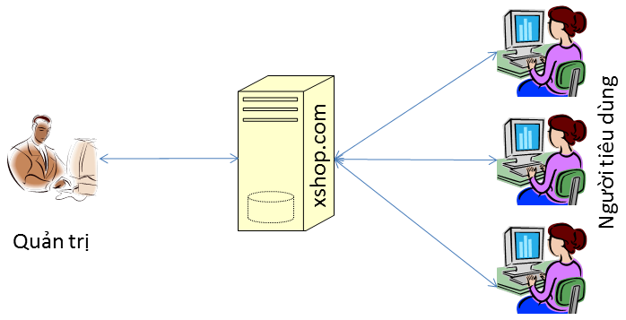

* Thuê host có hỗ trợ php và mysql và triển khai website xshop.com lên đó
* Nhân viên quản trị vào website để quản lý
* Người tiêu dùng sử dụng trình duyệt web để truy cập, tìm kiếm và gửi bình luận về hàng hóa

## Thiết kế CSDL

Dựa vào đặc tả thực thể và cụ thể làm việc với Viena-Shop bạn có thể thiết kế sơ đồ quan hệ và chi tiết các thực thể để từ có có đủ thông tin cài đặt CSDL lên MySQL.

### Sơ đồ quan hệ thực thể

#### ERD Diagram level 1

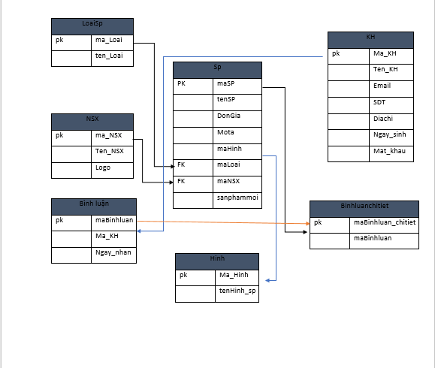

Yêu cầu ràng buộc quan hệ:

* Khách hàng – Bình luận:
  + Update: cascade, Delete: No Action
* Loại – Hàng hóa
  + Delete: Cascade
* Hàng hóa – Bình luận
  + Delete: No Action

### Thiết kế chi tiết các thực thể

#### Loại Sản phảm

Bảng loại lưu thông tin loại hàng có cấu trúc như sau

|  |  |  |  |
| --- | --- | --- | --- |
| **Tên cột** | **Kiểu** | **Ràng buộc** | **Ghi chú** |
| ma_Loai | INT(10) | PK, NOT NULL, Tự tăng | Mã loại hàng |
| ten_Loai | VARCHAR(50) | NOT NULL | Tên loại hàng |

#### Sản phẩm

Bảng Sp lưu thông tin các các mặt hàng có cấu trúc như sau

|  |  |  |  |
| --- | --- | --- | --- |
| **Tên cột** | **Kiểu** | **Ràng buộc** | **Ghi chú** |
| maSP | INT(10) | PK, NOT NULL, Tự tăng | Mã sản phẩm |
| tenSP | VARCHAR(50) | NOT NULL | Tên sản phẩm |
| DonGia | FLOAT | NOT NULL | Đơn giá |
| maHinh | INT(10) | FK,NOT NULL | Mã hình ảnh |
| maNSX | INT(10) | FK,NOT NULL | Mã Nhà sản xuất |
| Mota | VARCHAR(200) | NOT NULL | Mô tả sản phẩm |
| sanphammoi | BIT | NOT NULL | Sản phẩm mới |
| ma_Loai | INT(10) | FK, NOT NULL | Mã loại |

#### Khách hàng

Bảng khach_hang lưu thông tin người dùng gồm cả người tiêu dùng và nhân viên quản trị có cấu trúc như sau

|  |  |  |  |
| --- | --- | --- | --- |
| **Tên cột** | **Kiểu** | **Ràng buộc** | **Ghi chú** |
| Ma_KH | INT(10) | PK, NOT NULL | Mã đăng nhập |
| Ten_KH | VARCHAR(50) | NOT NULL | Họ và tên |
| Email | VARCHAR(50) | NOT NULL | Địa chỉ email |
| SDT | INT(13) | NOT NULL | Số điện thoại |
| Diachi | VARCHAR(100) | NOT NULL | Địa chỉ |
| Ngay_sinh | DATE | NOT NULL | Ngày sinh |

#### Bình luận

Bảng binh_luan lưu thông tin các bình luận của khách hàng về các hàng hóa có cấu trúc như sau

|  |  |  |  |
| --- | --- | --- | --- |
| **Tên cột** | **Kiểu** | **Ràng buộc** | **Ghi chú** |
| ma_binhluan | INT(10) | PK, NOT NULL, Tự tăng | Mã Bình luận |
| Ma_KH | INT(10) | FK,NOT NULL | Mã khách hàng |
| Ngay_nhan | DATE | NOT NULL | Ngày nhận |